สรุปผลการร่วมงานมหกรรมสมุนไพรแห่งชาติครั้งที่ 13
โดย อาจารย์ สาโรจน์ เพชรมณี
ระหว่างวันที่ 1-2 กันยายน 2559 ณ อิมแพคเมืองทองธานี ฮอลล์ 6-8
1.เข้าร่วมประชุมวิชาการ วันที่ 2 กันยายน 59 เวลา 09.00-10.00 เรื่อง การส่งเสริมวัฒนธรรมการใช้สมุนไพรไทย และทิศทางการพัฒนาสมุนไพรที่มีศักยภาพ(Product Champion)
2.เข้าร่วมอบรมหลักสูตรระยะสั้นนวดสลายไขมัน
3.ชมนิทรรศการมหานครสมุนไพร สวนสมุนไพร ลานวัฒนธรรมและเครือข่ายชุมชน การเผยแพร่ผลิตภัณฑ์สมุนไพรที่ได้มาตรฐาน
4.ร่วมพิธีปิดการประชุมวิชาการประจำปีการแพทย์แผนไทย การแพทย์พื้นบ้าน และการแพทย์ทางเลือกครั้งที่ 13
5.ร่วมกิจกรรมและฟังบรรยายผลิตภัณฑ์ถั่วเหลืองเพื่อสุขภาพ โดยอาจารย์คมสัน หุตะแพทย์
6.ร่วมกิจกรรมและฟังบรรยายการดูแลสุขภาพวัยทองด้วยตนเอง โดย อาจารย์นิทรา ต่ายลีลาศ
7.ร่วมกิจกรรมและฟังบรรยาย สมุนไพรชะลอวัย

ภาพกิจกรรม
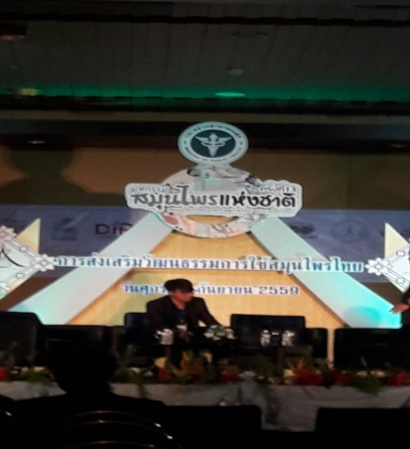 | 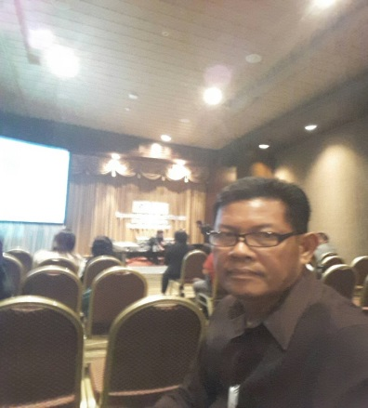
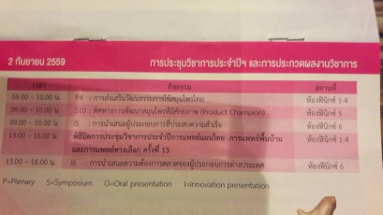 | 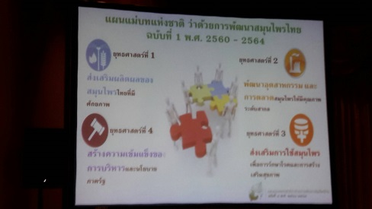
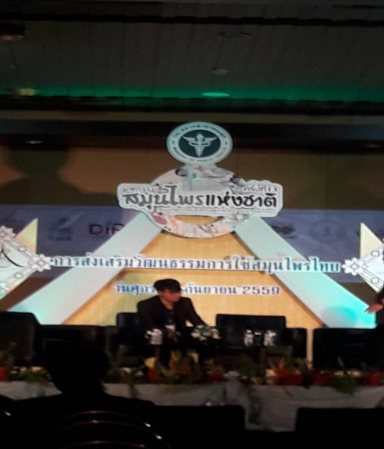 | 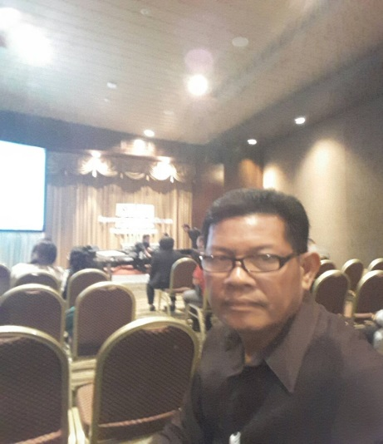
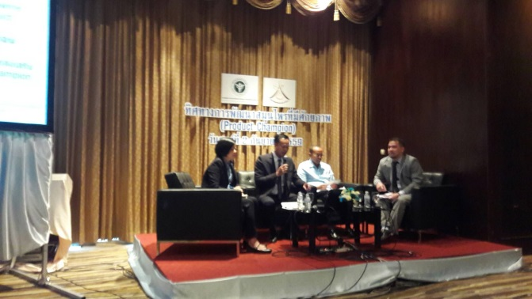 | 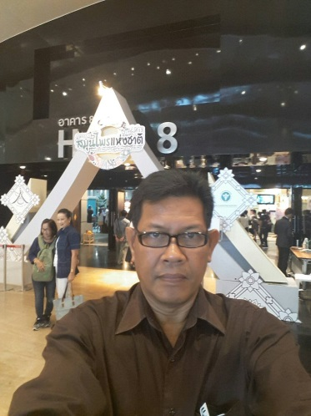
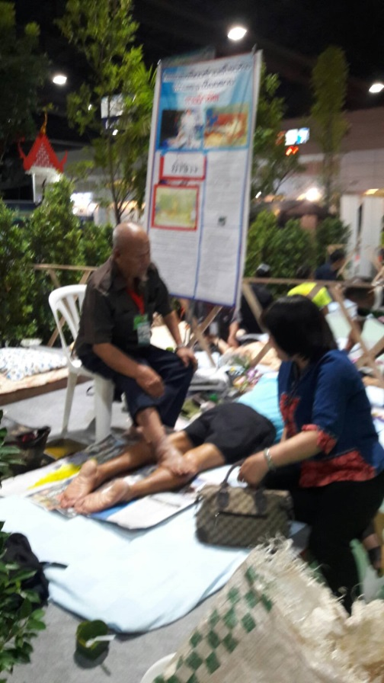 | 